
МИНОБРНАУКИ РОССИИ
Федеральное государственное бюджетное образовательное учреждение
высшего образования
«МИРЭА − Российский технологический университет»
РТУ МИРЭА
Институт информационных технологий (ИИТ)
Кафедра практической и прикладной информатики (ППИ)

ОТЧЕТ ПО ПРАКТИЧЕСКОЙ РАБОТЕ
по дисциплине «Моделирование бизнес-процессов»

Практическое занятие № 1
Задания № 1 - № 2

Студент группы ИНБО-01-17 | ИВБО-20-23, Деревянных В.С. | (подпись)
Преподаватель | Никулина Н.О. | (подпись)
Отчет представлен | «03» сентября 2025г.

Москва 2025г.
Цель занятия: построение функциональной диаграммы процесса и ознакомление с функциональными возможностями программного обеспечения.
Постановка задачи: построить концептуальную модель и сделать декомпозицию концептуальной модели на основе текстового описания процесса.
Результат работы: построенные и сохраненные в файле текстового формата структурно-функциональные диаграммы бизнес-процессов, представленные преподавателю в конце практического занятия (форма отчета размещена в СДО)
Задание 1.
Процесс «Формирование Технического проекта (ТП)» предполагает выполнение следующих подпроцессов: «Уточнение структуры и формы представления входных и выходных данных», «Разработку структуры программы», «Определение конфигурации технических средств», «Подготовку Пояснительной записки к ТП».
Результатом всего процесса (Выходом) является Технический проект.
Управляющим потоком (потоком Управления) для процесса «Формирования Технического проекта» является Стандарт.
Подпроцесс «Уточнение структуры и формы представления входных и выходных данных» осуществляет бизнес-аналитик. Входами подпроцесса являются Утвержденное ТЗ, Утвержденный эскизный проект (ЭП), Уточняющие данные. Выходом подпроцесса (внутренним потоком) является Уточненная структура и форма представления данных.
Подпроцесс «Разработка структуры программы» осуществляет бизнес-аналитик и программист, используя Утвержденный ЭП и Уточненную структуру и форму представления данных. Выходом подпроцесса (внутренним потоком) является Структура программа.
Подпроцесс «Определение конфигурации технических средств» осуществляет программист и проектировщик исходя из Утвержденного ТЗ и Структуры программы. Выходом подпроцесса (внутренним потоком) является Конфигурация технических средств.
Затем Бизнес-аналитик на основе Уточненной структуры данных и их формы, Структуры программы, Конфигурации технических средств реализует подпроцесс «Подготовка Пояснительной записки к ТП».
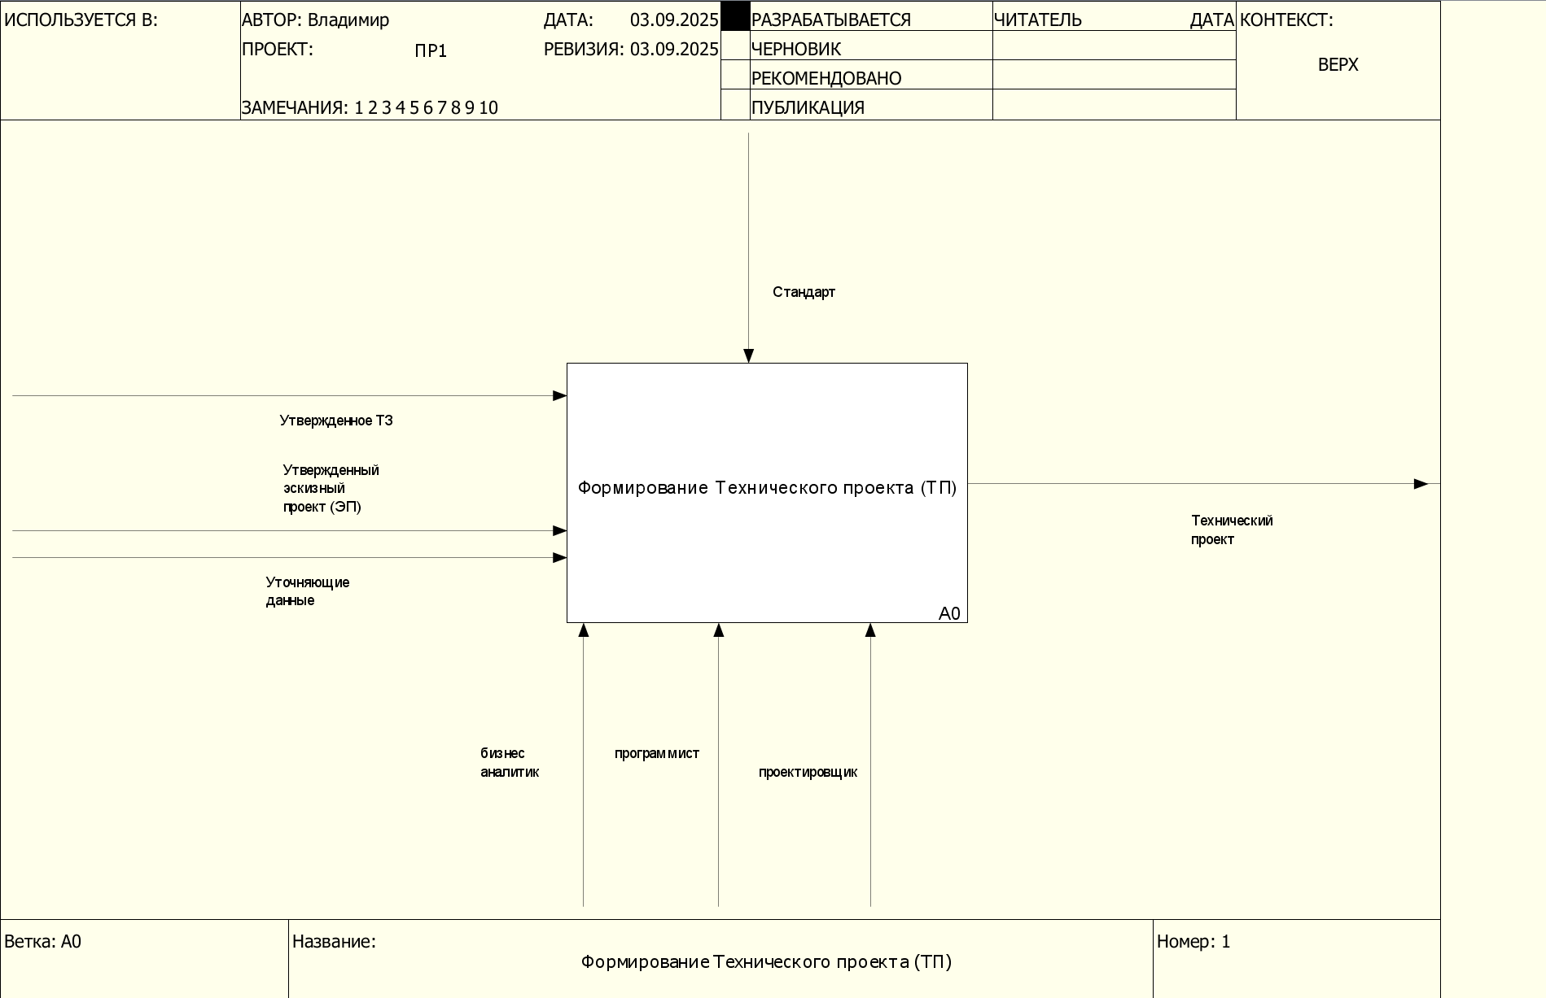
Рисунок 1 – Контекстная диаграмма процесса «Формирование Технического проекта (ТП)»
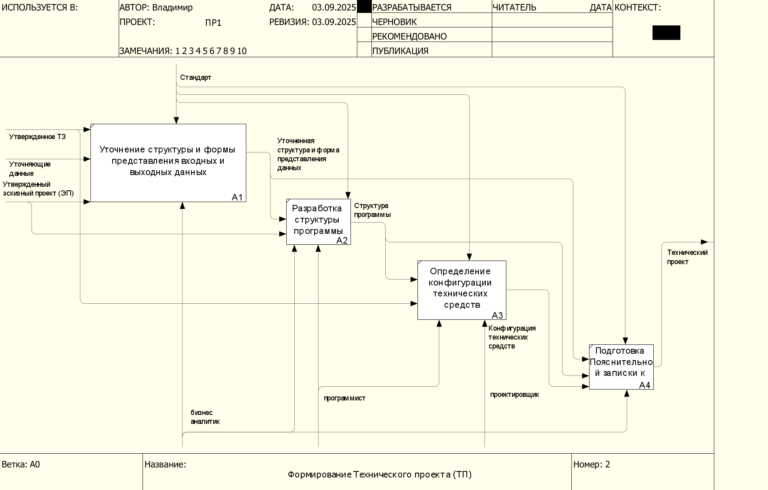
Рисунок 2 – Диаграмма декомпозиции процесса «Формирование Технического проекта (ТП)»
Задание 2.
Частное ателье ИП Воробьева занимается пошивом изделий на заказ, в частности пошивом платье, юбок, костюмов. Процесс «Изготовление юбки» РТУ МИРЭА «Моделирование бизнес-процессов» Институт ИТ, Коллектив кафедры ППИ предназначен для получения юбки и включает в себя следующие операции: раскрой материала, сшивание деталей, добавление фурнитуры.
Для всех реализуемых функций управленческим потоком является Правила изготовления швейного изделия. Все функции реализует Швея-закройшица.
Раскрой материала осуществляется с использованием Раскройного оборудования и Выкройки. В качестве преобразуемого материала выступает Ткань. Выходом операции являются Детали изделия.
Сшивание деталей изделия осуществляется с использованием Швейной машинки. Выходом операции является Собранное изделие.
Добавление фурнитуры осуществляется с использованием Швейно-вышивальной машинки. Преобразуемыми ресурсами выступают Собранное изделие и Фурнитура (пуговицы, пряжка, аппликация). Выходом операции является Юбка.
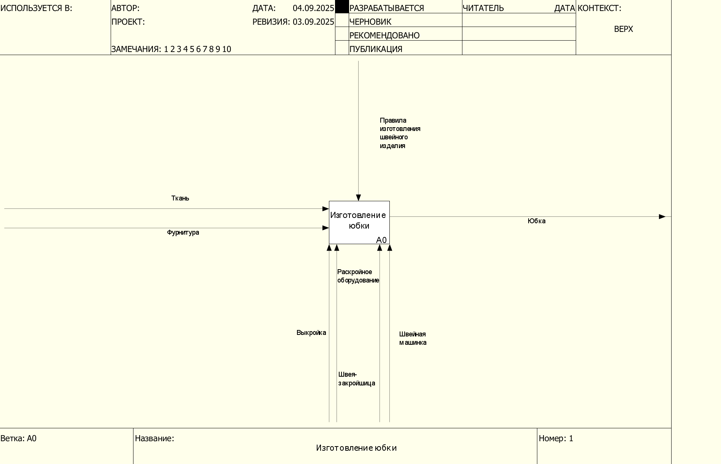
Рисунок 3 – Контекстная диаграмма процесса «Изготовление юбки»
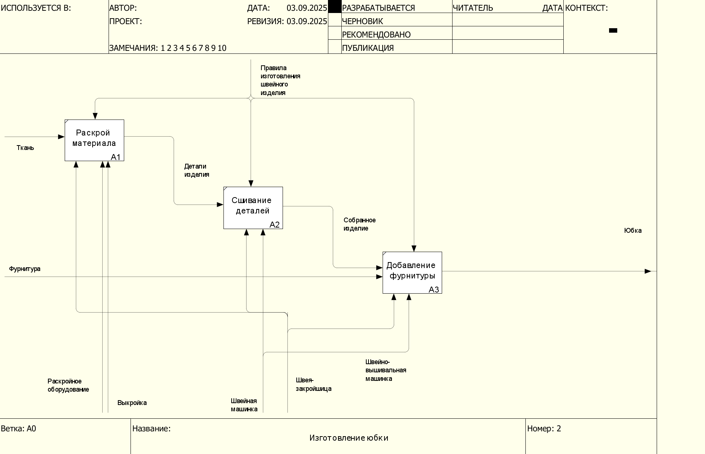
Рисунок 4 – Диаграмма декомпозиции процесса «Изготовление юбки»
Список использованных источников и литературы:
Основная литература
- Моделирование бизнес-процессов [Электронный ресурс]: учебное пособие / Ю. В. Кириллина, И. А. Семичастнов. — М.: РТУ МИРЭА, 2022.
- Кириллина Ю. В., Черняускас В. В., Леонов Д. А., Лентяева Т. В. Моделирование бизнес-процессов [Электронный ресурс]: рабочая тетрадь. — М.: РТУ МИРЭА, 2023.
- Моделирование бизнес-процессов: учебник и практикум для академического бакалавриата / О.И. Долганова, Е.В. Виноградова, А.М. Лобанова; под ред. О.И. Долгановой — М.: Издательство Юрайт, 2020 — 289 с. — Серия: Бакалавр. Академический курс

Дополнительная литература
- Грекул В. И., Коровкина Н. Л., Левочкина Г. А. Проектирование информационных систем [Электронный ресурс]: Учебник и практикум для вузов. — Москва: Юрайт, 2020. - 385 с.
- Каменнова М. С., Крохин В. В., Машков И. В. Моделирование бизнес-процессов. В 2 ч. Часть 1 [Электронный ресурс]: Учебник и практикум для вузов. — Москва: Юрайт, 2021. — 282 с.
- Сильвер Б. BPMN – Метод и стиль / Брюс Сильвер; Пер с англ. — 2-е изд. — Астана: Zerde Publishing, 2025 — 188 c.

Интернет-ресурсы
- Элементы нотации BPMN. — Официальный сайт компании ELMA, разработчика BPMS-систем URL: https://www.elma-bpm.ru/bpmn2/7_2.html
- Нотация BPMN — Проектирование организации. Business Studio URL: https://www.businessstudio.ru/wiki/docs/current/doku.php/ru/csdesign/bpmodeling/bpmn_notation
- Борознов О. Введение в BPMN — Официальный сайт компании Optimacons https://www.optimacons.info/kb/course.php?LESSON_ID=63

